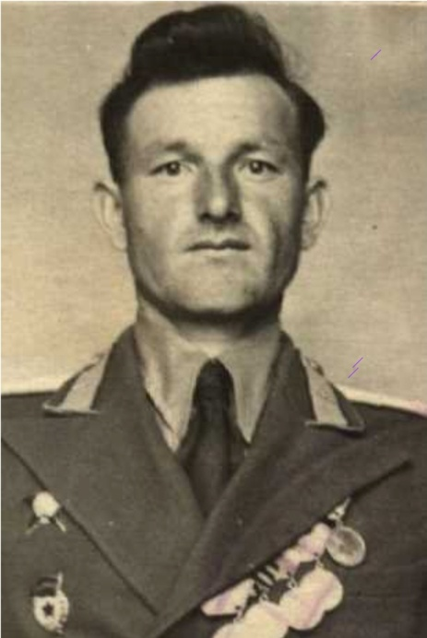

Немыкин
Николай Александрович

Дата рождения | 21.02.1919, 24.02.1919
Место рождения | с.Мостовое, Мостовский район, Краснодарский край
Дата призыва в РККА | 15.11.1938
Место призыва (наименование городского (районного) военного комиссариата, осуществившего призыв) | Мостовский РВК Краснодарский край
Место службы | 149 гвардейский истребительный авиационный полк, 6 истребительный авиационный полк,
Звание, должность | капитан тех.службы, гв.мл.техник-лейтенант, гв.техник-лейтенант, майор тех.службы, техник-механик звена
Участие в войне (военнослужащий, партизан, подпольщик, вольнонаёмный состав) | военнослужащий
Награды | медаль За победу над Германией, медаль За взятие Вены, орден Красной звезды (2), медаль За взятие Будапешта, медаль За боевые заслуги
Краткая биография
Дата и место гибели (пропажи без вести, смерти, пленения)
Место и вид захоронения в годы войны и (или) перезахоронения послевоенное время (область (республика, край), район (округ), населённый пункт (город, деревня, поселок, село, станица, хутор)

